國立嘉義大學農場管理進修學士學位學程
三界埔農場公用空間借用申請書
申請日期： 年 月 日
申請人(學生)： 聯絡電話：
試驗名稱：
試驗栽培植物：
申請試驗區單位編號：
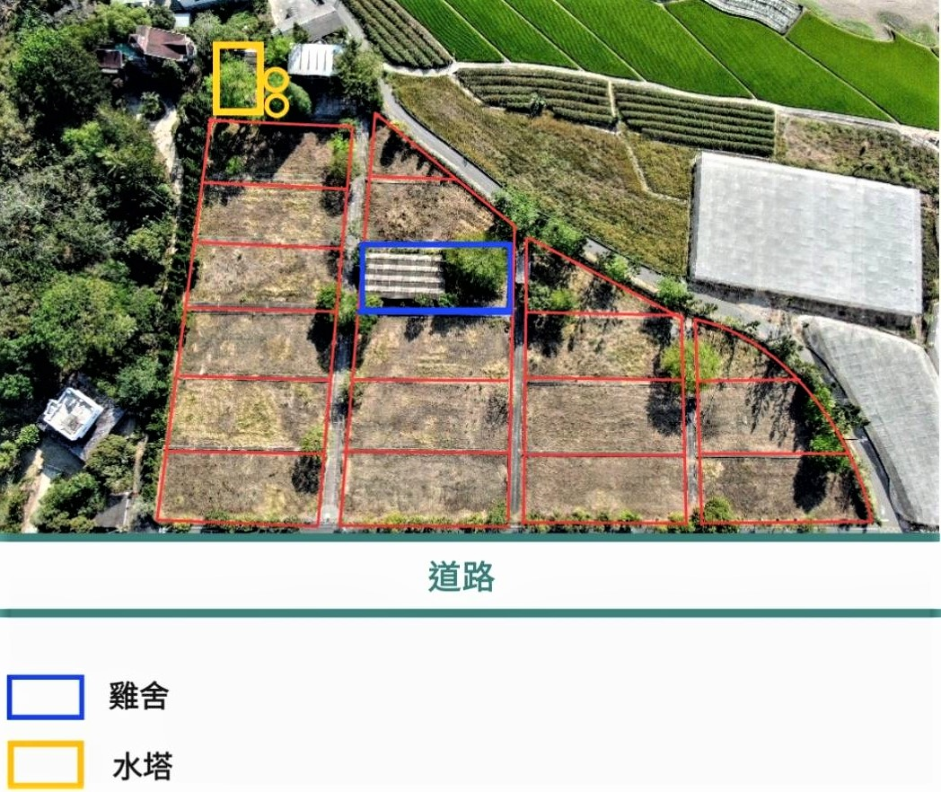
1
2
3
13
10
7
4
14
11
8
5
農推四健會
15
12
9

使用期間：自 年 月 日 至 年 月 日
管理人學生：
農推中心(會簽):
指導教授: 系主任：

